

**CinemaHall**

Справочная система

2024

Оглавление

Оглавление 2

1. Аутентификация 3

2. Работа кассира 6

3. Работа администратора 11

1. Аутентификация

**Аутентификация пользователя** – это процесс проверки подлинности пользовательских данных для доступа к приложению. В данном desktop-приложении аутентификация используется не только для проверки подлинности данных пользователя и защиты от несанкционированного доступа, но и определения роли пользователя: Кассир или Администратор.

1.1. Авторизация пользователя

Для авторизации пользователя необходимо ввести:

- уникальный логин в поле "Логин";

- пароль состоящий не менее чем из 8 символов.

После необходимо нажать на кнопку "ОК" для входа.

Вход происходит только если пользователь уже был авторизован.

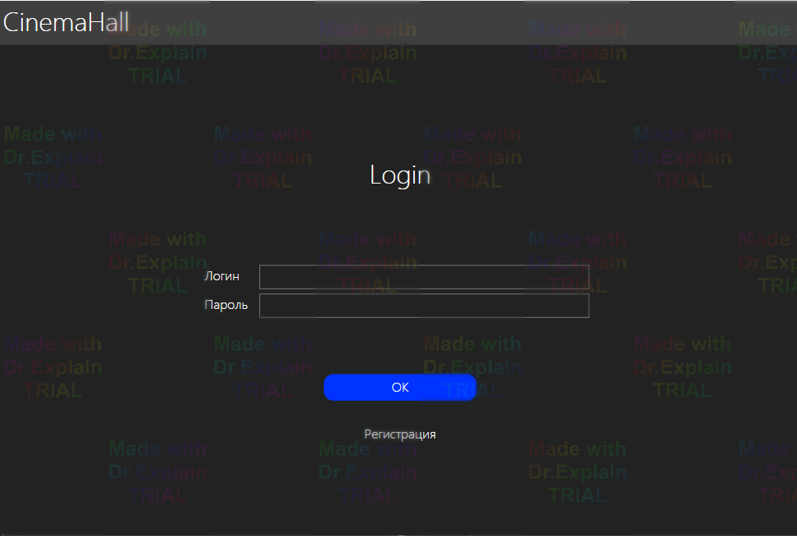

1.2. Регистрация пользователя

Для регистрации пользователя необходимо ввести:

- фамилию;

- имя;

- уникальный логин;

- email;

- пароль;

- повтор пароля;

- должность.

После необходимо нажать на кнопку "ОК" для регистрации.

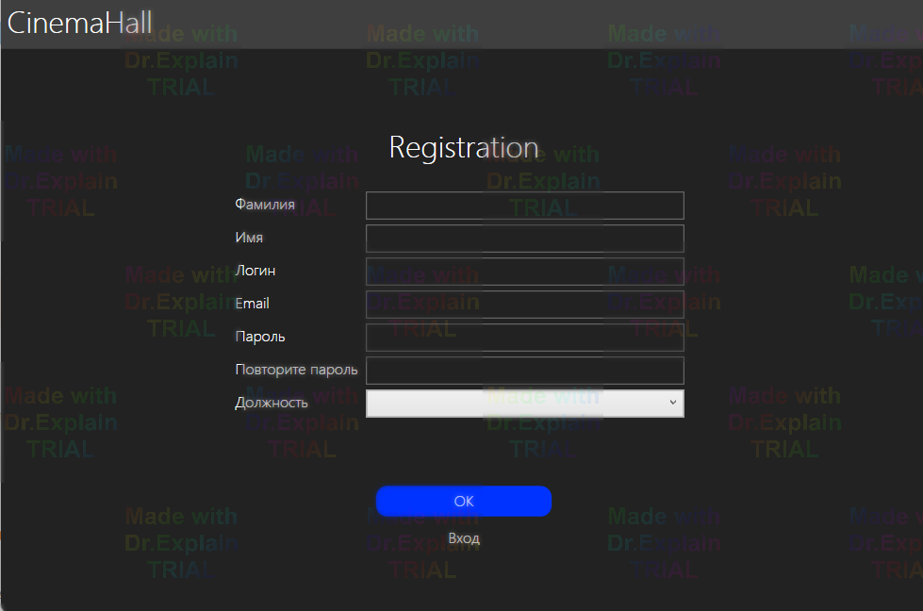

2. Работа кассира

Форма для оформления билета показана ниже:

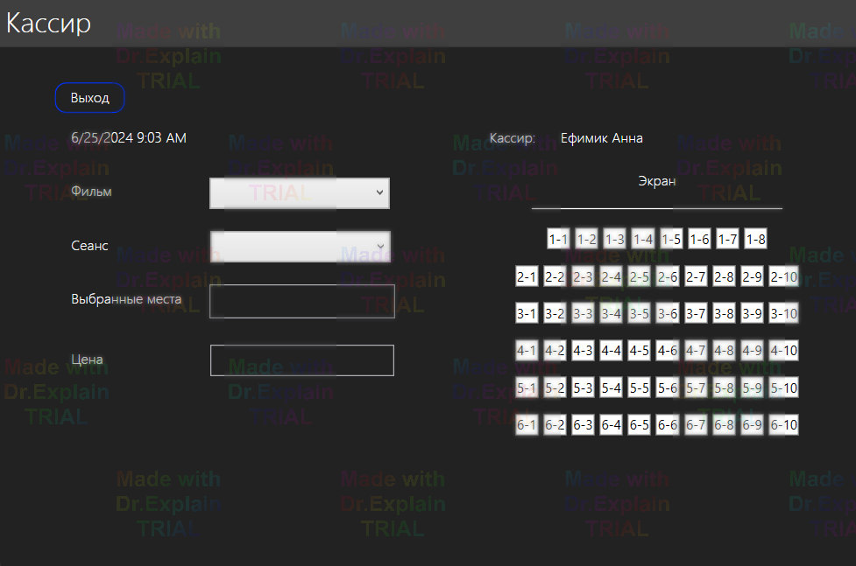

2.1. Оформление билета

Для оформления билета необходимо выбрать:

- фильм;

- сеанс;

- место.

Далее появится цена билета и кнопка для оплаты

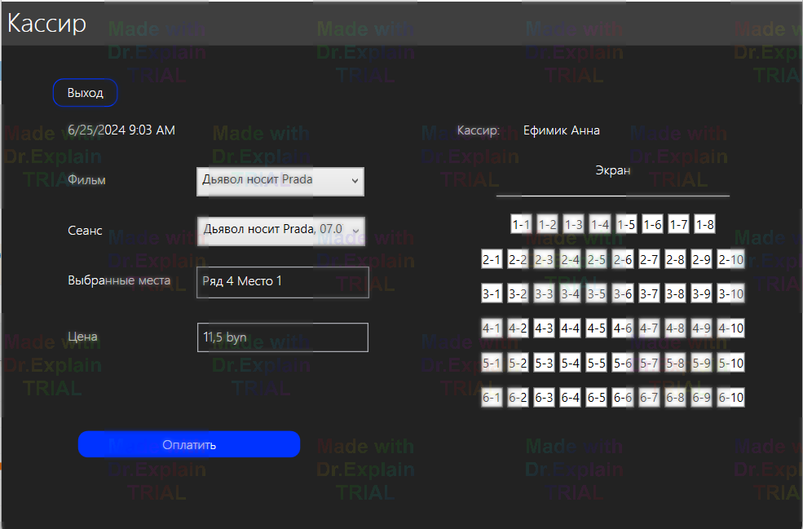

2.2. Принятие оплаты

В окне "Касса" пользователь выбирает способ оплаты (наличные или банковская карта) и проводит оплату  
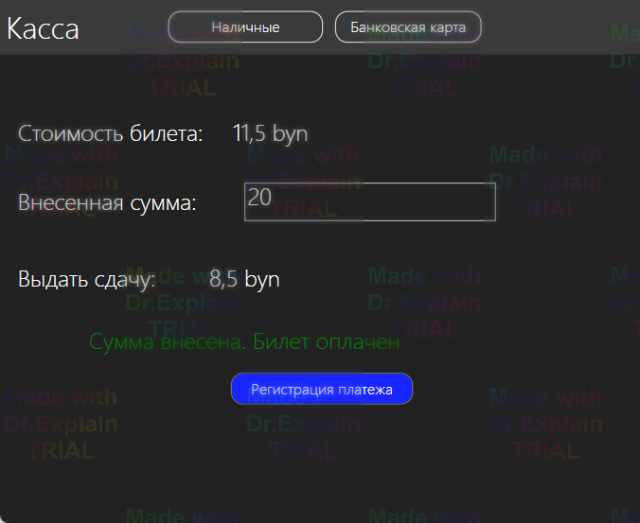

После появляется доступ к сохранению билета в формате pdf с помощью кнопки "ОК"

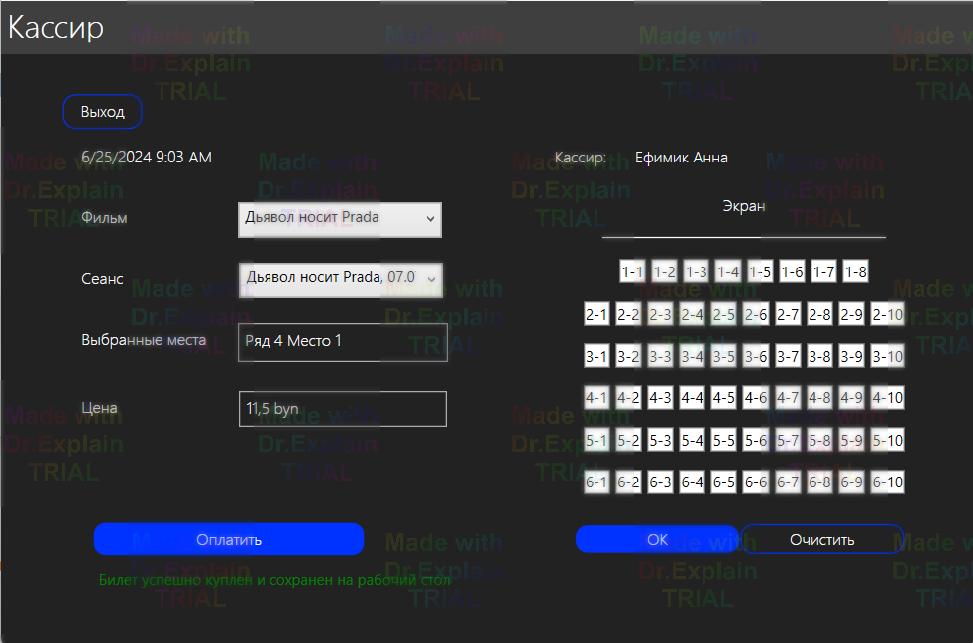

Пример билета показан ниже:  
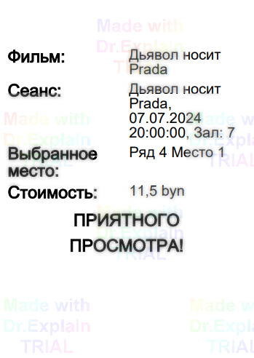

3. Работа администратора

Для работы администратора необходимо выполнить авторизацию как администратор.

Из предлагаемых функций:

- добавление сенаса;

- добавление фильма;

- удаление сеанса;

- удаление фильма;

- просмотр отчёта по количеству;

- просмотр отчёта по проданным билетам;

- просмотр отчёта по работе кассиров.

- выход.

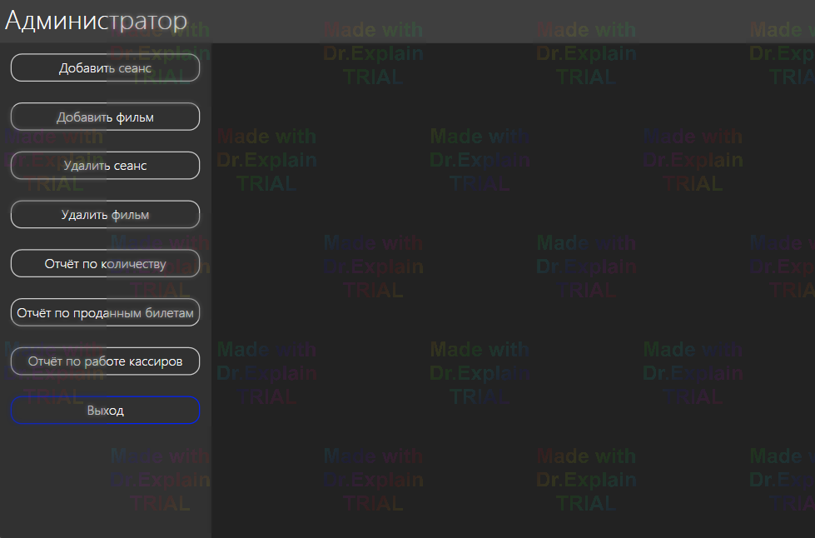

3.1. Добавление фильма

Для добавление фильма необходимо:

- название фильма;

- год выпуска;

- рейтинг;

- имя режиссера;

- страну издания;

- жанр;

- описание сюжета.

После необходимо нажать на кнопку "ОК" и фильм добавиться в базу данных.

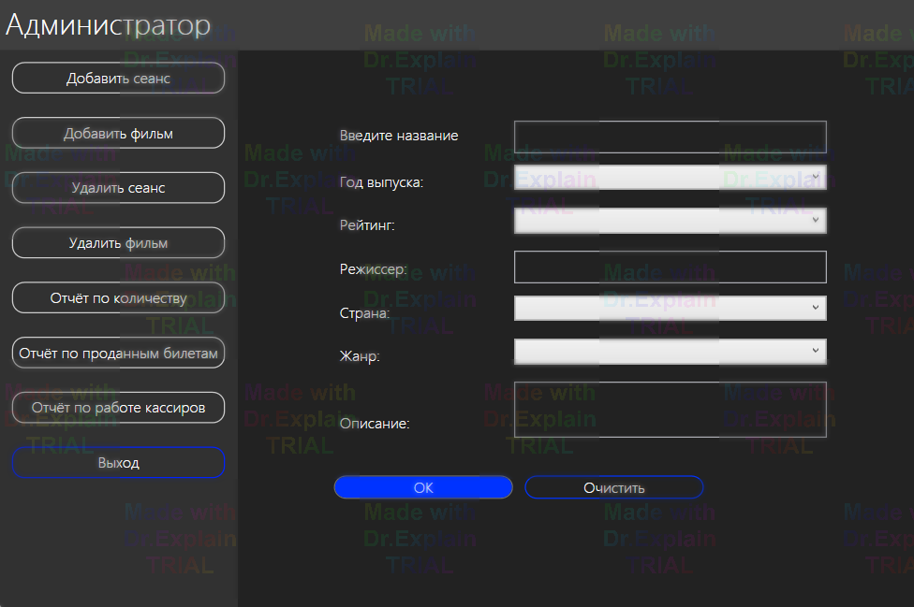

3.2. Удаление фильма

Для удаления фильма необходимо выбрать фильм в выпадающем списке и нажать на кнопку "Удалить".

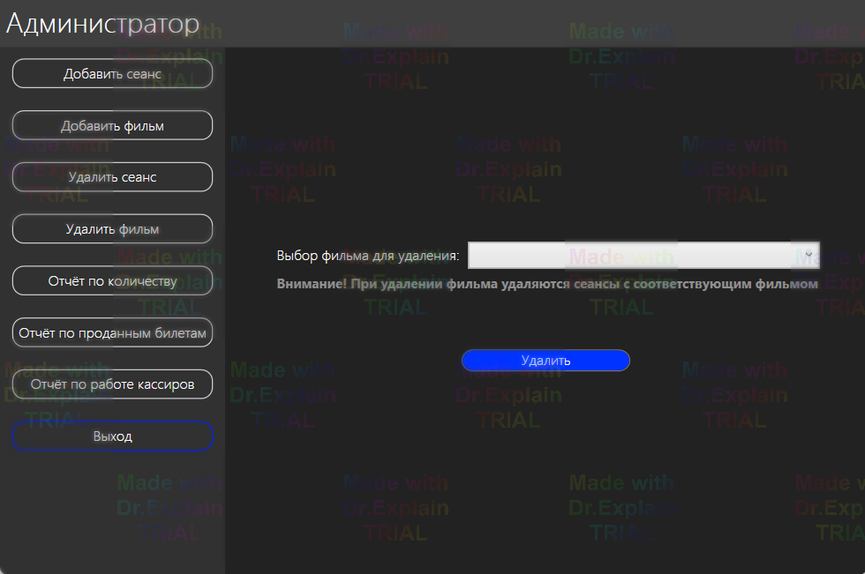

3.3. Добавление сеанса

Для добавления сеанса необходимо ввести:

- название фильма;

- дату сеанса;

- время сеанса;

- продолжительность в часах и минутах;

- зал;

- стоимость билета.

Далее необходимо сохранить сеанс, нажав на кнопку "ОК".

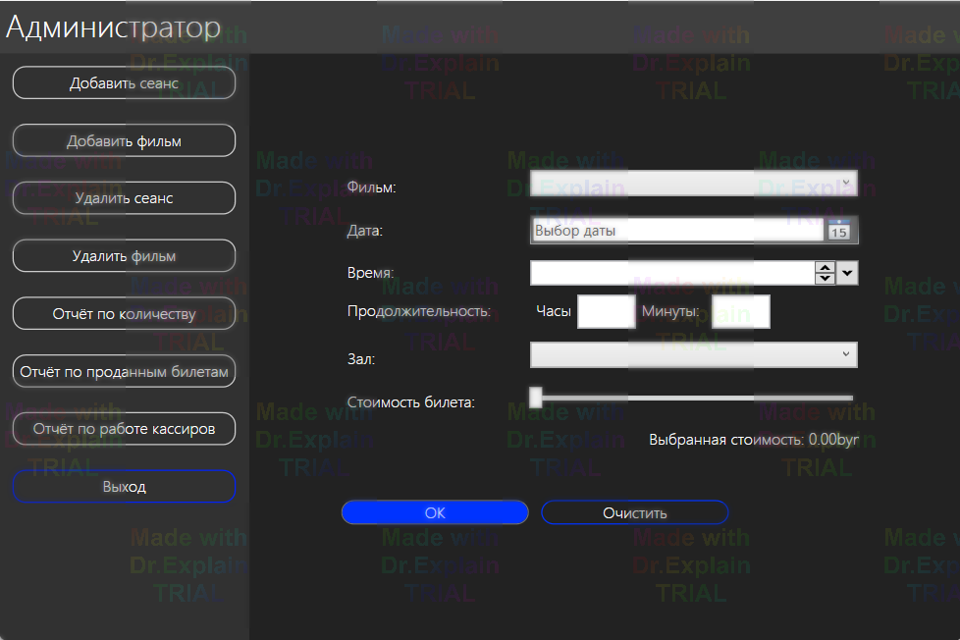

3.4. Удаление сеанса

Для удаления сеанса необходимо выбрать сеанс в выпадающем списке и нажать на кнопку "Удалить".

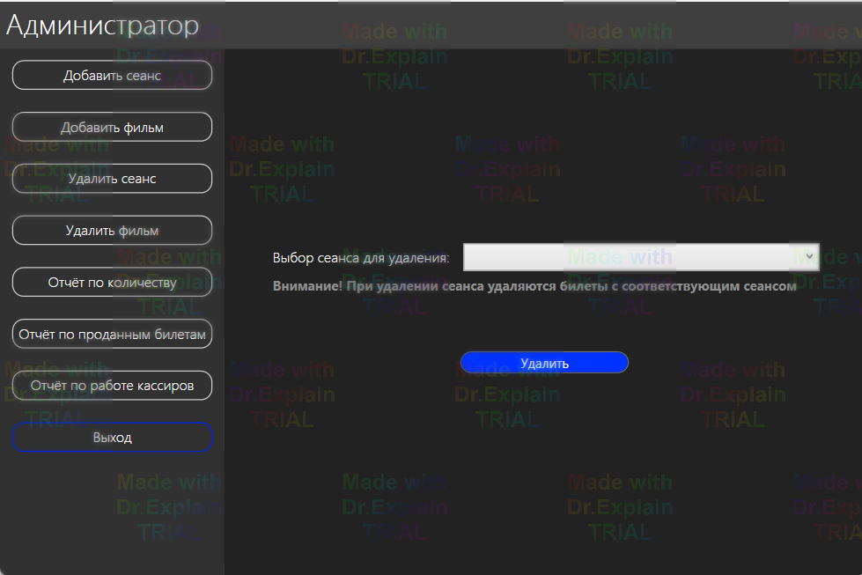

3.5. Просмотр отчетности

Для просмотра отчётов необходимо выбрать один из трёх отчётов в левой панели приложения.

Отчёт по количеству:

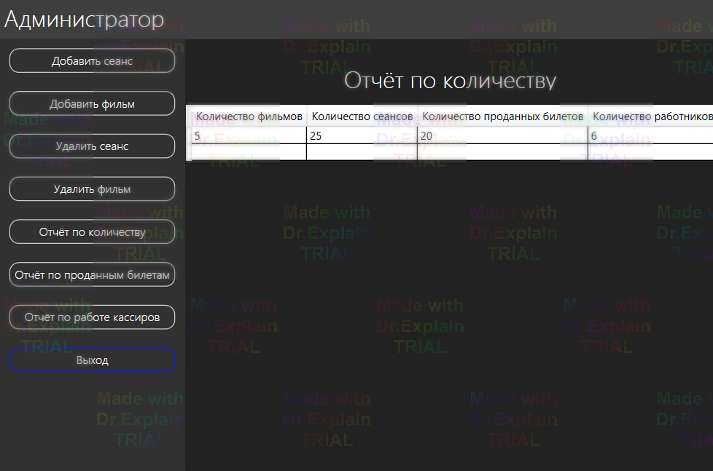

Отчёт по проданным билетам:

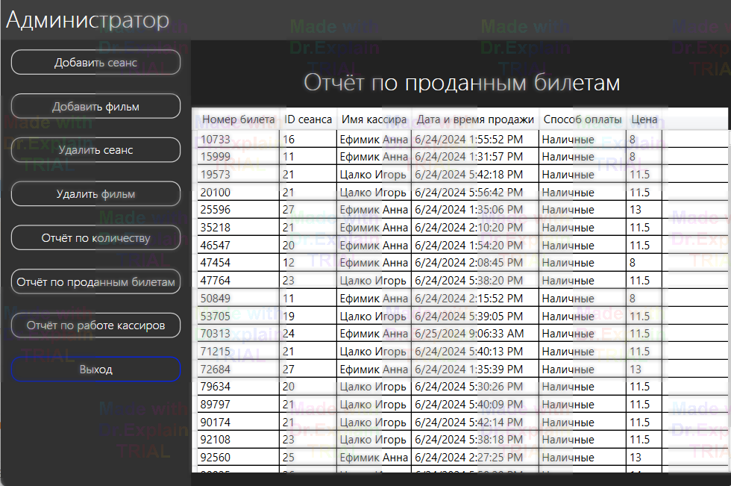

Отчёт по работе кассиров:

